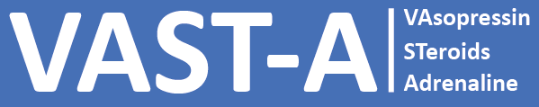
VAsopressin and STeroids in addition to Adrenaline in cardiac arrest - a randomized clinical trial

Studieprocess
2026-08-18

Innehåll
Studieprocess 1
Introduktion 3
Inklusions-/exklusionskriterier 3
Prövningsläkemedel 3
Prövningsläkemedelskit vid hjärtstopp 3
Prövningsläkemedelsbox post ROSC på IVA 3
Intervention under pågående hjärtstopp 4
Randomisering av patient 4
Interventionsgrupp/kontrollgrupp 4
Beredning och administrering av prövningsläkemedel 4
Registrering i eCRF 5
Hantering av VAST-A läkemedelskit samt randomiseringskort efter avslutad HLR 6
Intervention på IVA efter ROSC 6
Beredning och administrering av prövningsläkemedel post ROSC 6
Provtagning/kontroller på IVA 6
Neurologisk prognostisering på IVA 8
Journalföring 8
Samtycke 9
Uppföljning 9
Forskningsansvariga på aktuell site 10

Introduktion
VAST-A är en randomiserad, open label, multi-centerstudie med syfte att studera om VAsopressin och STeroider i tillägg till Adrenalin på intrahospitala hjärtstopp kan förbättra 30-dagarsöverlevnaden.

Inklusions-/exklusionskriterier
Inklusionskriterier
- Man ≥18 år
- Kvinna ≥ 50 år
- Bevittnat hjärtstopp
- Indikation för adrenalin

Exklusionskriterier
- Fattat beslut om EJ HLR
- Hjärtstopp på operation
- Prehospitalt hjärtstopp med rearrest på akuten.

Prövningsläkemedel

Prövningsläkemedelskit vid hjärtstopp
VAST-A prövningsläkemedelskit finns att tillgå på hjärtsparkcykeln samt på IVA:s akutvagn och ska användas efter randomisering till interventionsgrupp.
Varje kit innehåller följande;
- 5 ampuller Argipressin 20 I.E./ml, 1 ml.
- 1 injektionsflaska Solu-Medrol 40 mg, innehållande pulver och vätska till injektionslösning.
- 6 läkemedelsetiketter till sprutor
- 1 prövningsläkemedelskort
Kitten packas och fylls på av delegerad studiepersonal. Kit ska återlämnas till forskningssjuksköterskan vid ROSC eller utebliven ROSC på lokalt angiven plats.

Prövningsläkemedelsbox post ROSC på IVA
VAST-A prövningsläkemedelsbox finns att tillgå på intensivvårdsenheten (IVA) och ska användas på patienter som ingår i interventionsgruppen med start 4 h post ROSC.
Varje box innehåller följande:
- 15 injektionsflaskor Solu-Cortef, 50 mg/ml, 2 ml, innehållande pulver och vätska till injektionslösning.
- 5 läkemedelsetiketter till infusionslösning
Kitten packas och fylls på av delegerad studiepersonal. Kit ska återlämnas till forskningssjuksköterskan efter avslutad behandling på lokalt angiven plats.

Intervention under pågående hjärtstopp

Randomisering av patient
Patienter ska screenas utifrån angivna inklusions- samt exklusionskriterier på plats för adrenalinkrävande hjärtstopp. Om ja på alla inklusionskriterier och nej på alla exklusionskriterier kan patienten inkluderas i VAST-A studien. Endast läkare med delegering får besluta om patienten ska randomiseras till VAST-A studien.

Interventionsgrupp/kontrollgrupp
Randomiseringskuvert finns att tillgå på hjärtsparkcykeln samt på IVA:s akutvagn. Vid beslut om Randomisering öppnas kuvertet i stigande randomiseringsnummerordning och randomiseringskortet tas fram. Där framkommer information om patient tillhör interventionsgrupp eller kontrollgrupp.
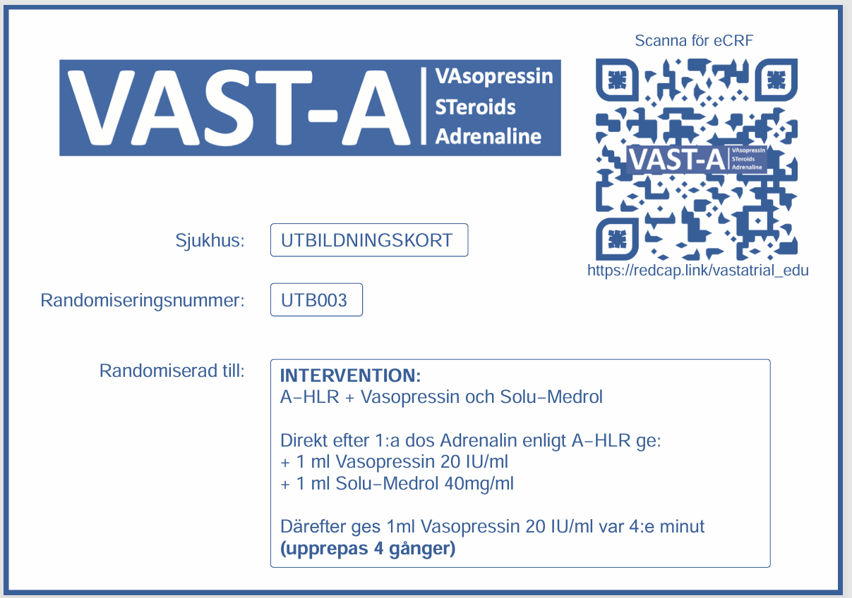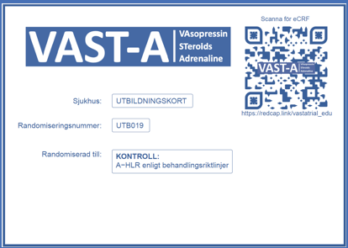

Beredning och administrering av prövningsläkemedel
I de fall patienten blir randomiserad till interventionsgrupp ska den erhålla prövningsläkemedel (finns i VAST-A prövningsläkemedelskit) som tillägg till traditionell läkemedelsbehandling vid A-HLR (Adrenalin och Amiodarone) enligt guidelines.
Direkt efter 1: a dos Adrenalin enligt A-HLR ges;
- 1 ml Vasopressin (Argipressin), 20 I.E./ml
- 1ml Solu-Medrol 40 mg/ml
- Därefter upprepas 1 ml Vasopressin (Argipressin), 20 I.E./ml var 4:e minut i upp till 4 doser (totalt 5 doser).
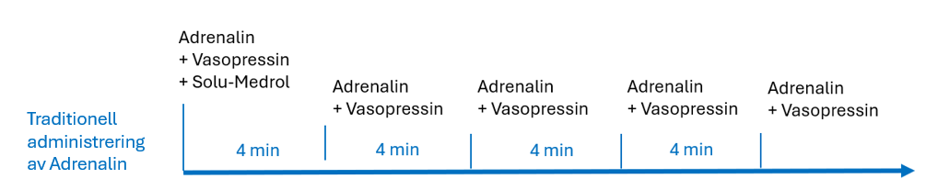
Vid traditionell administrering av Adrenalin var 4:e min så anpassas tiden för Vasopressin (Argipressin) så att den alltid ges direkt efter administrerad adrenalindos.

I de fall patienter är invasivt monitorerade och Adrenalin i stället titreras ges första omgången av prövningsläkemedel direkt efter första dosen Adrenalin och därefter upprepas Vasopressin (Argipressin) var 4:e min oavsett när Adrenalin administreras.
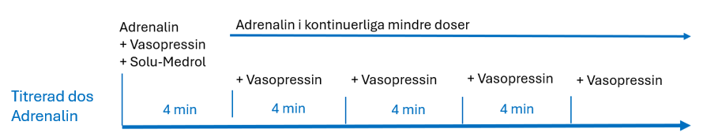
Om Adrenalin redan administrerats innan det att randomiserande läkare kommit på plats så ska 1: a dosen Vasopressin ges så fort som möjligt efter randomisering och betraktas som en bolusdos. Vasopressin upprepas därefter direkt efter nästkommande dos Adrenalin om traditionell administrering av adrenalin, vid titrering upprepas kommande doser var 4:e min.
Varje ampull av Vasopressin (Argipressin) motsvarar en dos i VAST-A studien och ska ej spädas utan dras upp och administreras direkt som intravenös injektion.
Solu-Medrol består av en injektionsflaska innehållande pulver och vätska till injektionslösning. Tryck ned korken på injektionsflaskan och vänd den tills det att pulvret löst upp sig till en klar vätska. Dra därefter upp hela innehållet och administrera det som en intravenös injektion.
De patienter som i stället randomiseras till kontrollgrupp erhåller endast traditionell läkemedelsbehandling vid A-HLR (Adrenalin och Amiodarone) i enlighet med gällande guidelines.

Registrering i eCRF
På baksidan av randomiseringskorten finns möjlighet att fylla i tider och åtgärder under pågående hjärtstopp. Efter ROSC alternativt utebliven ROSC ska randomiserande läkare registrera dessa parametrar i ett elektroniskt formulär i RedCap (eCRF) som nås via QR koden på randomiseringskortets framsida.

Hantering av VAST-A läkemedelskit samt randomiseringskort efter avslutad HLR
I de fall patienten randomiseras till intervention ska öppnat VAST-A prövningsläkemedelskit lämnas till siteansvarig forskningssjuksköterska efter avslutad HLR. Förslagsvis skapas en avsedd plats där kitten kan lämnas och hämtas av forskningssjuksköterskan.
Kittet ska lämnas komplett, innehållande VAST-A prövningsläkemedelskort samt både brutna och obrutna ampuller. Detta för att kunna spåra vilka läkemedel som patient erhållit.
På randomiseringskortet ska personuppgifter fyllas i och efter ifylld eCRF ska även detta kort läggas i prövningsläkemedelskitet som lämnas till forskningssjuksköterskan.

Intervention på IVA efter ROSC

Beredning och administrering av prövningsläkemedel post ROSC
Om patienten är randomiserad till interventionsgrupp ska denne 4 timmar post ROSC erhålla hydrokortioson, Solu-Cortef.
300 mg Solu-Cortef spädes med 100 ml Nacl till en bruksfärdig lösning på 3 mg/ml och administreras som en kontinuerlig infusion under 24 timmar. Dosen upprepas 1gg/dag i upp till och med 5 dagar. Om patient avlider eller skrivs ut från IVA avslutas behandlingen tidigare.
Färdigpackade VAST-A prövningsläkemedelsboxar finns att tillgå i LM-rum på IVA och är bunden till en patient.

Provtagning/kontroller på IVA
Under vårdtiden på IVA ska P-glukos övervakas för att säkerställa att glukosnivåer inte överstiger 11 mmol/L.
NT-ProBNP samt S-NSE ska följas vid 24h, 48h samt 72h efter inklusion.
SOFA 2 score ska registreras vid 24h, 48h, 72h samt 96 h efter inklusion. För att beräkna SOFA 2 score ska PaO2 (via arteriell blodgas), tromocyter, bilirubin och kreatinin mätas vid ovanstående tidsangivelser. Även blodtryck/vasopressorer, Glascow coma scale (GCS) och dygnsdiures ska registreras.

Blodprov/kontroll | Tid för provtagning
 | 24 h | 48 h | 72 h | 96 h
NT-ProBNP | x | x | x
S-NSE | x | x | x
B-trombocyter | x | x | x | x
P-bilirubin | x | x | x | x
P-kreatinin | x | x | x | x
Arteriell blodgas | x | x | x | x
Diures ml/dygn | x | x | x | x
GCS | x | x | x | x
Blodtryck/katekolamin | x | x | x | x

Organsystem | SOFA 2 poäng
Organsystem | 0 | 1 | 2 | 3 |  | 4
Respiration:  (PaO2/FiO2) | >40 | ≤ 40 | ≤ 30 | ≤ 20  + avancerad ventilationssupport |  | ≤ 10  + avancerad ventilationssupport eller ECMO
Hematologiskt:  Trombocyter x 10⁹/L | >150 | ≤ 150 | ≤ 100 | ≤ 80 |  | ≤ 50
Lever:  bilirubin, μmol/L | ≤ 20,6 | ≤ 51,3 | ≤ 102,6 | ≤ 205 |  | >205
Kardiovaskulärt:  Blodtryck/vasopressorer | Medelartärtryck  ≥70 mmHg  Utan vasopressorer eller inotropi | Medelartärtryck  <70 mmHg  Utan vasopressorer eller inotropi | Låg-dos vasopressorer  (noradrenalin och adrenalin ≤ 0,2 μg/kg/min) eller någon dos av övrig vasopressor eller inotropi | Medium-dos av vasopressorer  (noradrenalin och adrenalin ≤0,2 till ≤ 0,4 μg/kg/min) tillsammans med övrig vasopressor eller inotropi |  | Hög-dos av vasopressorer  (noradrenalin och adrenalin > 0,4 μg/kg/min) eller medium-dos av vasopressorertillsammans med övrig vasopressor, inotropi eller mekaniskt stöd
Centrala nervsystemet:  GCS | 15 | 13-14 | 9-12 | 6-8 |  | 3-5
Njurar:  Kreatinin μmol/L och /eller diures (ml/kg/h) | ≤ 110 | ≤ 170 eller diures <0,5 ml/kg/h för  6-12 h | ≤ 300 eller diures <0,5 ml/kg/h för  ≥ 12 h | >300 eller diures <0,3 ml/kg/h för  ≥ 24 h eller anurisk (o ml) ≥ 12 h |  | Pågående dialys eller uppfyllda kriterier för RRT
Total SOFA poäng 0-24 p
24h | 48h |  | 72h |  | 96h

Neurologisk prognostisering på IVA
Neurologisk prognostisering ska utföras på alla som randomiserats till studien och befinner sig på IVA 72–96 timmar efter randomisering. Prognostiseringen utförs blindat av delegerad läkare i enlighet med specifikt protokoll.
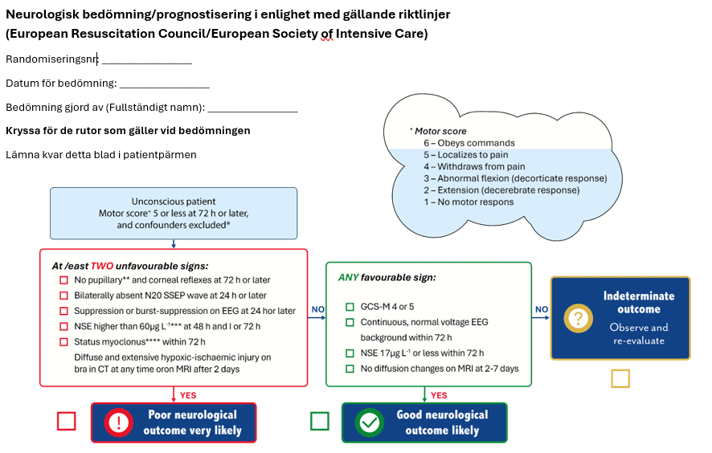

Journalföring
Prövningsläkemedel som givits till randomiserad patient ska journalföras av randomiserande läkare i det elektroniska journalsystemet, TC. Favoritordinationer finns att tillgå under gemensamma favoriter.
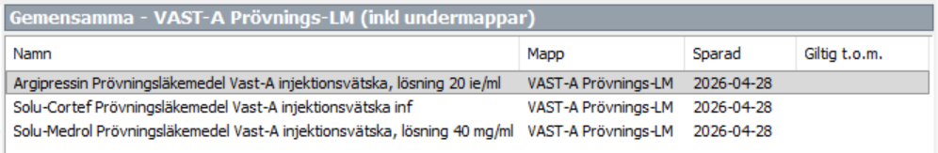
Efter randomisering till VASTA studien ska studieansvarig personal dokumentera detta i patientens journal i form av en forskningsanteckning. Anteckningen ska innehålla randomiseringsnummer, info om uppfyllda inklusionskriterier och kontaktuppgifter till studieansvariga.

Samtycke
Samtycke kan inte inhämtas på patienten innan inkludering i studien då denne under hjärtstoppet är medvetslös. Därför kommer samtycke inhämtas, av delegerad läkare, så fort det akuta skedet efter hjärtstoppet är över och patienten kan ta till sig skriftlig och muntlig information. För de patienter som överlever hjärtstoppet men inte är vid medvetande eller oförmögen att ta beslut eller ansvar för sina handlingar kommer en god man att få besluta om samtycke. Om patienten inte har en god man sedan tidigare kommer en ansökan om god man skickas. Huvudprövaren för studien kan vara behjälplig med denna procedur vid behov.

Uppföljning
Uppföljning kommer att genomföras av delegerad läkare i enlighet med specifikt protokoll vid 30 respektive 90 dagar efter hjärtstoppet.

Forskningsansvariga på aktuell site
Lokal studieledning
Site | Norrtälje Sjukhus, Tiohundra AB
Lokal huvudprövare | Namn: Sune Forsberg  Email: sune.forsberg@tiohundra.se  Telefon: +46 722 03 79 53
Lokal prövare | Namn: Lis Frykler Abasi  Email: lis.abazi@ki.se  Telefon: +46 735 25 87 48
Medforskare | Namn: Tove Beinhoff  Email: tove.beinhoff@ki.se  Telefon: +46 768 76 29 32
Forskningssjuksköterska | Namn: Frida Lindgren  Email: frida.lindgren@tiohundra.se  Telefon: +46 707 40 66 01
Central studieledning
Huvudprövare | Namn: Sune Forsberg  Email: sune.forsberg@tiohundra.se  Telefon: +46 722 03 79 53
Prövare | Namn: Lis Frykler Abasi  Email: lis.abazi@ki.se  Telefon: +46 735 25 87 48
Studiekoordinator | Namn: Frida Lindgren  Email: frida.lindgren@tiohundra.se  Telefon: +46 707 40 66 01

